صورة تحتوي على الرسومات, تصميم الجرافيك, شعار, ملصق

تم إنشاء الوصف تلقائياً

محتويات ملف إنجاز المعلمة نوريه صالح الحاميها الغامدي

|  |  |  |
| --- | --- | --- |
| م | المحتوى | ملاحظات |
| 1 | الرؤية والرسالة والقيم |  |
| 2 | السيرة الذاتية |  |
| 3 | اهداف سياسة التعليم في المملكة |  |
| 4 | اهداف عامة للتعليم |  |
| 5 | اهداف المادة |  |
| 6 | خصائص النمو المرحلة المتوسطة |  |
| 7 | اخلاقيات مهنة التعليم |  |
| **الأداء الوظيفي الخماسي للمعلمين والمعلمات** | | |
| 1 | أداء الواجبات الوظيفية |  |
| 2 | التفاعل مع المجتمع المهني |  |
| 3 | التفاعل مع أولياء الأمور. |  |
| 4 | التنويع في استراتيجيات التدريس. |  |
| 5 | تحسين نتائج المتعلمين. |  |
| 6 | إعداد وتنفيذ خطة التعلم. |  |
| 7 | توظيف تقنيات ووسائل التعلم المناسبة. |  |
| 8 | تهيئة بيئة تعليمية. |  |
| 9 | الإدارة الصفية. |  |
| 10 | تحليل نتائج المتعلمين وتشخيص مستوياتهم. |  |
| 11 | تنويع أساليب التقويم |  |

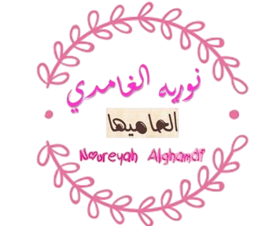

مديرة المدرسة: أ. عليه البلخي

